TRENUTKI V ČASU

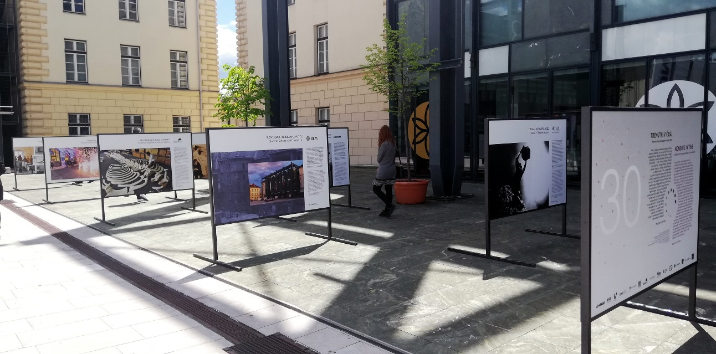

Skupna panojska razstava državnih muzejev Slovenije 2021
20. maj – september 2021
Muzejska ploščad Metelkova pred Slovenskim etnografskim muzejem
Pri razstavi sodelujejo:
Moderna galerija in Muzej sodobne umetnosti Metelkova / Muzej krščanstva na Slovenskem / Muzej novejše zgodovine Slovenije / Muzej za arhitekturo in oblikovanje / Narodna galerija / Narodni muzej Slovenije / Prirodoslovni muzej Slovenije / Slovenska kinoteka / Slovenski etnografski muzej / Vojaški muzej Slovenske vojske / Slovenski gledališki inštitut – Gledališki muzej / Slovenski šolski muzej / Tehniški muzej Slovenije

TRENUTKI V ČASU, skupna panojska razstava državnih muzejev Slovenije 2021 - YouTube

